Классный час:

«Стремление к знаниям, трудолюбие и патриотизм»

**Составила и провела: ______________________**

**классный руководитель 4 «Д» класса**

**2022-2023уч.год**

**КЛАССНЫЙ ЧАС: «Стремление к знаниям, трудолюбие и патриотизм»**

**Цель:**совместное обсуждение роли таких ценностей как стремление к знаниям, трудолюбие и патриотизм в жизни человека.

**Задачи:**

1. Обсуждение роли ценностей в жизни человека.
2. Привитие обучающимся ценностей патриотизма, уважения и гражданской сознательности.
3. Создание позитивного микроклимата класса и положительного настроения на новый учебный год.





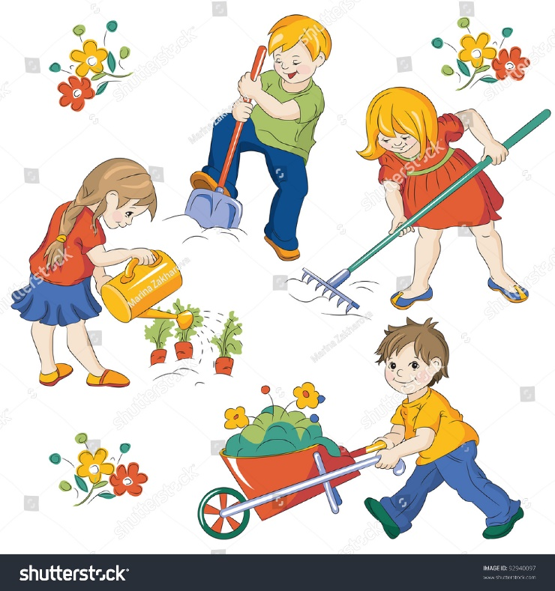

1. **Организационный момент**

Дорогие ребята, вот и закончились ваши летние каникулы, начался новый учебный год. Я поздравляю вас с ДНЁМ ЗНАНИЙ!

Сегодня день особенный и важный,  
Отличный старт для значимых открытий!  
Учениками стали вы однажды,  
Достойно это звание несите!  
Заметно, как друг друга видеть рады,  
Как хочется вам приступить к работе!  
Горжусь я вами искренне, ребята!  
Пусть воплотится все, чего вы ждете!

**СЛАЙД 1**

Ученик 1

Қазақстан — туған жерім, мақтанышым,  
Өзің жайлы қанша жырды жаттадым  
Ертеңдерге шақырады еріксіз,  
Әр күн күліп атқан таң тақым.  
Қазақстан — туған жерім, мақтанышым,  
Жемістерін ұсынады бақтарың,  
Одан сайын даңқы өтті әлемге,  
Байқоңырың, ең байлығын, ақ наның.

Ученик 2

Казахстан -я хочу украшать твои земли цветами,

Я хочу, чтоб уют создавали мы сами.

Я слагаю стихи и пою тебе песни

Я хочу, чтоб кричали мы вместе:

В Казахстане, как в песне, все строчки просты,

Казахстан мой, люблю тебя до хрипоты!

Ученик 3

Я учиться стараюсь только на пять,

Я хочу гражданином достойнейшим стать

Я хожу по твоим, Кокшетау, дворам

Я храню тебя в сердце и людям отдам.

Поют песню «Мой Казахстан».

Можно показать видеоролик

- Как вы понимаете слово патриотизм? Давайте в наших группах составим кластер.

(Защита кластера)

Ученик 4.

Среди многих воскресений и особых дней в году,   
Есть обычный день осенний в славном праздничном ряду.   
Красной цифрой не отмечен этот день в календаре   
И флажками не расцвечен возле дома на дворе.

Ученик 2.

По одной простой примете узнаём мы этот день:   
По идущим в школу детям городов и деревень.

По весёлому волненью на лице учеников,   
По особому смущенью семилетних новичков.

И пускай немало славных разных дней в календаре.   
Но один из самых главных - самый главный в сентябре.

-О каком главном и важном дне идёт речь?

-Почему автор считает 1 сентября самым главным праздником?

**Послушайте, что узнали наши ребята об этом дне.**

В Голландии, Норвегии и Швеции дети проучились уже целый месяц – они пошли в школу 1 августа.

В Индии учебный год в самом разгаре. Он начался 1 апреля.

В Австралии ученики вновь садятся за парты 1 января.

В республике Коста-Рика вчера, т.е. 31 августа в школах прозвенел последний, а не первый, звонок.

Выступают дети (5 человек)

СЛАЙД 2

1.Промчались летние деньки.

За парты нам пора,

Опять мы все - ученики,

Учеба - не игра!

2.Я уже осилил первый -

Самый главный класс,

И родителей, наверное,

Знаньями потряс!

Уже не первый класс, второй

Меня встречает на пороге.

И для меня уж не впервой

С портфелем мчаться по дороге.

3.Безусловно, я герой:

Смелый и отважный!

Начинается второй –

Год, конечно, важный.

И теперь я второклассник!

В этот день осенний

Безмятежным и прекрасным

Будет настроение!

4. Листьям –время опадать,  
Птицам –время улетать,  
Грибникам –блуждать в тумане,  
Ветру – в трубах завывать.  
Солнцу – стынуть,  
Тучам – литься,  
Нам с тобой – идти учиться…

5.Учеба, здравствуй!

Школа, здравствуй!

Идем за знаниями в поход.

Сегодня праздник!

Школьный праздник!

Встречаем мы учебный год!

Кто же у нас в классе сегодня собрался?

***Давайте проведем перекличку***

-встаньте все голубоглазые;

-затопайте все зеленоглазые;

- кареглазые попрыгайте

-все, у кого бантики - покружитесь;

-все, у кого короткая, стрижка - похлопайте;

-все учащиеся 2Б класса дружные? Так давайте вместе крикнем

***На слайде*** «Ура, новому учебному году»

В первом классе в нашем классе было 25 человек, а теперь нас будет???

Давайте новых ребят поприветствуем, и надеюсь, вы все подружитесь.

СЛАЙД 4

Игра "Объятия".

Я начинаю, а вы повторяйте.

*Друг на друга посмотрите*... (смотрят)  
*Руки выше поднимите.*.. (руки вверх)  
*И на плечи опустите*... (руки на плечи друг другу)  
*За руки возьмитесь*... (берутся за руки)  
*Крепко вы ее пожмите*... (обнимаются)  
*По плечу друг другу постучите…  
А зачем вам это нужно?  
Потому что это... (дружба ЕЩЕ РАЗОК…*

**Звонок**

-Я люблю, когда ребята дружные и уважительные друг к другу.

Я тоже вам приготовил задание

- На каждую букву подберите слова:

1) На Л: Все девчонки в нашем классе самые… ласковые, любознательные, любимые

2) На С: Все мальчишки в этом классе самые…сильные, симпатичные, спортивные

-Я буду рад звонить вам каждый день и звать вас на интересные уроки.

ПЕСНЯ ЗВОНОК

**СЛАЙД 5**

**С первым погожим сентябрьским деньком**

**С первым уроком и с первым звонком!**

Да, лето пролетело, все вы отдохнули.

Интересно, все ли вы помните, ничего ли не забыли?

Вот сейчас мы это и проверим.

СЛАЙД 6

- Предлагаю путешествие по стране ЗНАНИЙ

**СЛАЙД 7**

**Город Литературного чтения**

СЛАЙД 8, 9, 10

**1ряд** Главный герой казахских народных сказок? (Алдар-Косе)

В кого превратился гадкий утёнок? (В лебедя)

Воздушный транспорт ведьмы? (Ступа, метла)

**2 ряд** Житель цветочного города, побывавший на Луне? (Незнайка)

Героиня сказки, потерявшая хрустальную туфельку? (Золушка)

Домашняя птица, которая может нести золотые яйца? (Курочка Ряба)

**3 ряд** Спасатель Мухи-Цокотухи (КОМАР)

Волшебник, который всегда лезет в бутылку (ДЖИНН)

Как звали девочку с голубыми волосами (МАЛЬВИНА)

**СЛАЙД 11 Город - «Грамотейск»**

**СЛАЙД 12**

Станция ЗВУКОВ И БУКВ

Среди загадочных букв найдите слова-предметы, которые нужны в школе:

|  |  |
| --- | --- |
| МЬВНЦКРАНЕЦСВАЫП  ОВИРУКТЕТРАРДЬБЖШ  РУКПЕНАЛНГПРМВАЖ  ОГТЛАСТИКМКТИГАВК  НАВУЧЕБНИКИТНАПРЛ | РАНЕЦ  ТЕТРАДЬ  ПЕНАЛ  ЛАСТИК  УЧЕБНИКИ |

СЛАЙДЫ 13, 14, 15

Определи количество слогов, звуков и букв в словах:

СЕМЬЯ (1 ряд) ЛИСТЬЯ (2 ряд) ЮЛА (3 ряд)

СЛАЙД 16

Станция СМЕКАЛИСТЫЕ

СЛАЙД 17-22

В русском языке есть выражения, в которых человек сравнивает себя с животными. Вспомните их и составьте из предложенных слов. Можно воспользоваться словами-подсказками.

|  |  |  |
| --- | --- | --- |
| Трудится как … (муравей)  Неуклюжий как … (медведь) | Упрямый как … (осёл)  Красный как … (рак) | Топает как … (слон)  Трусливый как … (заяц) |

**СЛАЙД 23 Город – «МАТЕМАТИЙСК»**

**Станция ЦИФР И ЗНАКОВ (23,24,25)**

1. Загадки о цифрах.

Отгадайте-ка, ребята.

Что за цифра акробатка?

Если на голову встанет,

Ровно на 3 меньше станет. ( Цифра 9)

Вид её - как запятая.

Хвост крючком, и не секрет,

Любит всех она лентяев,

А лентяи её – нет.( Цифра 2)

Я двойку в 20 превращу,

Из троек и четвёрок

Смогу, если захочу,

Составить 30, 40.( Цифра 0)

**Задачи СЛАЙДЫ 26,27,28**

СЛАЙД 29 **Город Познание мира**

Поиграем в ЭХО (Здесь отгадка — последнее слово в загадке.)

Кому хорошо на свете? (Свете)

Кому привольно на поле? (Поле)

Сколько в стае сорок? (Сорок)

Кто любит печь? (Печь)

**Отгадайте загадки.**

СЛАЙД 30,31,32 **РЕБУСЫ О ЖИВОТНЫХ**

СЛАЙД33 ГОРИТ ЛЕС

-Что это? Почему так происходит?

Ребята, как уберечь лес от пожаров?

СЛАЙД 34 (ЛЕС ИСТОЧНИК ЖИЗНИ)

СЛАЙД 35 (Правила поведения в лесу)

- Умеете ли вы читать экологические знаки.

Вот и подошёл к концу наш урок знаний. Давайте посмотрим на нашу «Лестницу успеха. Сегодня у нас она будет не совсем обычная. Сейчас вы на ней выберите и поставите себе цель на этот учебный год, а может кто-нибудь из вас свою цель напишет, и я уверенна, что мы обязательно эти цели достигнем.

На школьном стенде «Лесенка успеха» дети прикалывают свои цели.

Для примера:

-Всегда выполнять домашнее задание

-Закончить четверть без троек

-Закончить год без троек

-Участвовать во всех мероприятиях

-Быть примером для своих друзей